**Отчет «Лыжные прогулки в Березовой роще»**

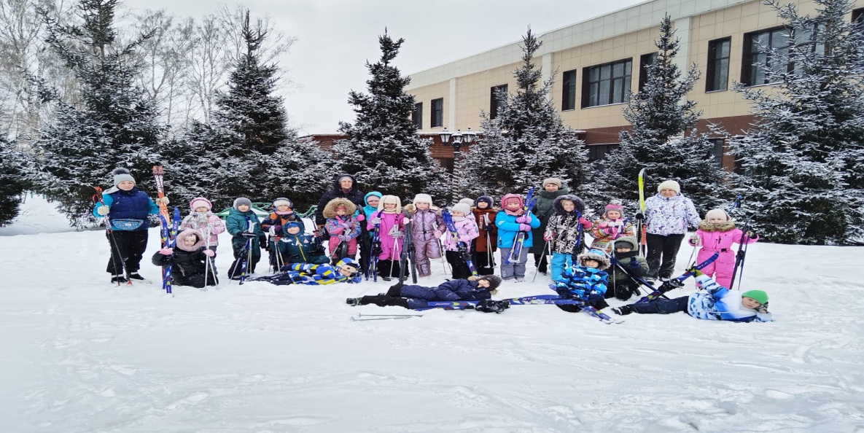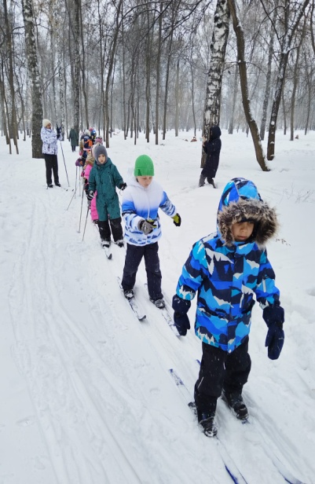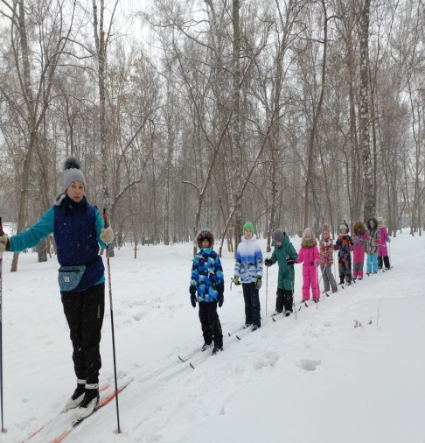Зима — прекрасная пора для тех, кто любит активные зимние виды спорта. Одним из наиболее популярных и массовых видов спорта в России является **лыжный спорт**. В **программе нашего** детского сада предусматривается *«Обучение ходьбе на лыжах»*. **Лыжная** подготовка – одно из важнейших средств физического воспитания старших дошкольников. Занятия лыжами обеспечивают нахождение ребенка на чистом, морозном воздухе, что закаливает организм, придает бодрость, повышает работоспособность и выносливость. Ходьба на лыжах оказывает положительное влияние на формирование осанки ребенка, развиваются и укрепляются почти все мышечные группы, усиливается дыхание и кровообращение. Также следует отметить, что **лыжные** занятия способствуют воспитанию морально-волевых качеств ребёнка: развивают решительность и настойчивость, приучают преодолевать трудности и препятствия, формируют выдержку и дисциплинированность. И, конечно, и катания на лыжах приносят детям огромное количество впечатлений, эмоций, и радости. Уже традицией стало в нашем детском саду проводить лыжные прогулки для детей подготовительных групп в Березовой роще. Дети после прогулок на лыжах пьют витаминный чай на сведем воздузе. 